***07 апреля 2017 г в СП Гагаринский детский сад МАОУ Гагаринская СОШ***

***Прошла «Областная зарядка»***

***«Зарядка от нас – здоровье для ВАС!»***

***с привлечением методиста по спорту Гагаринского СП Нененко М.Н.***

***«Тик так , тик так в доме кто умеет так?»***

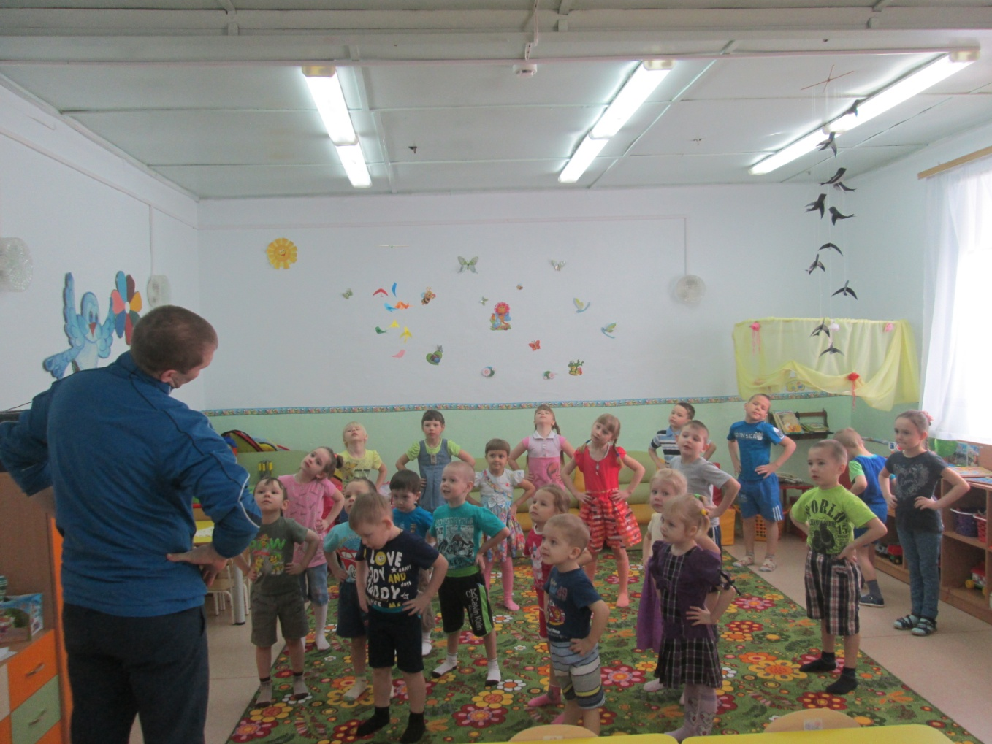

***« А большому силачу, День любой по плечу»***

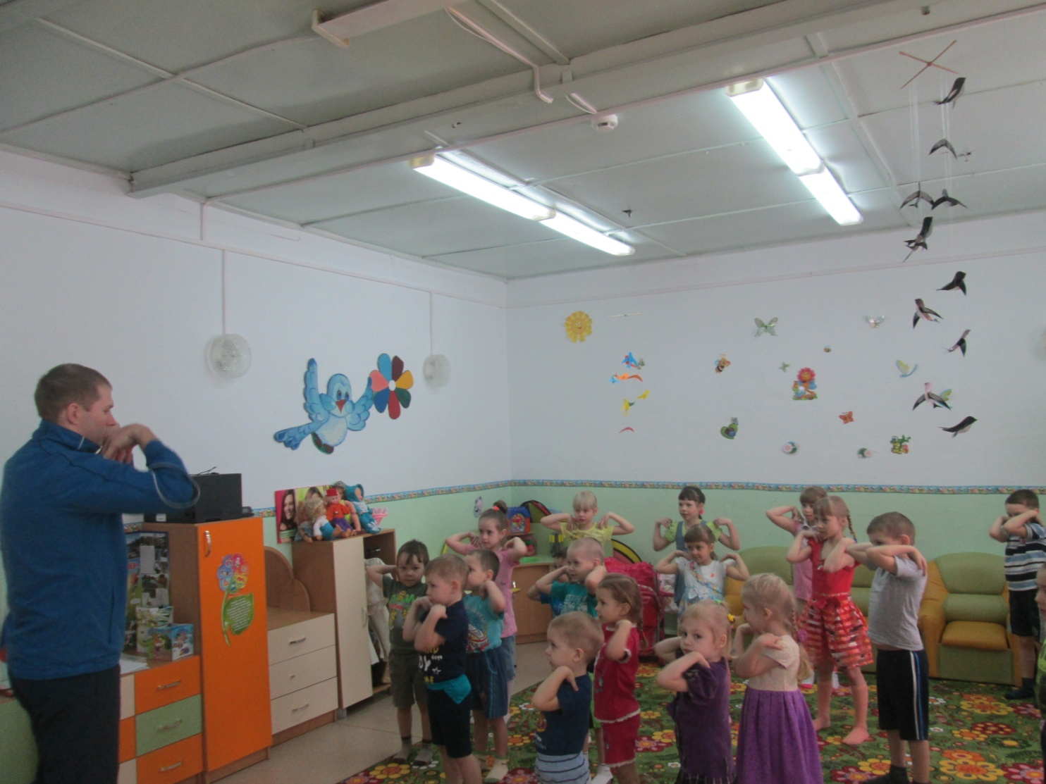

***Разминаем кисти рук***

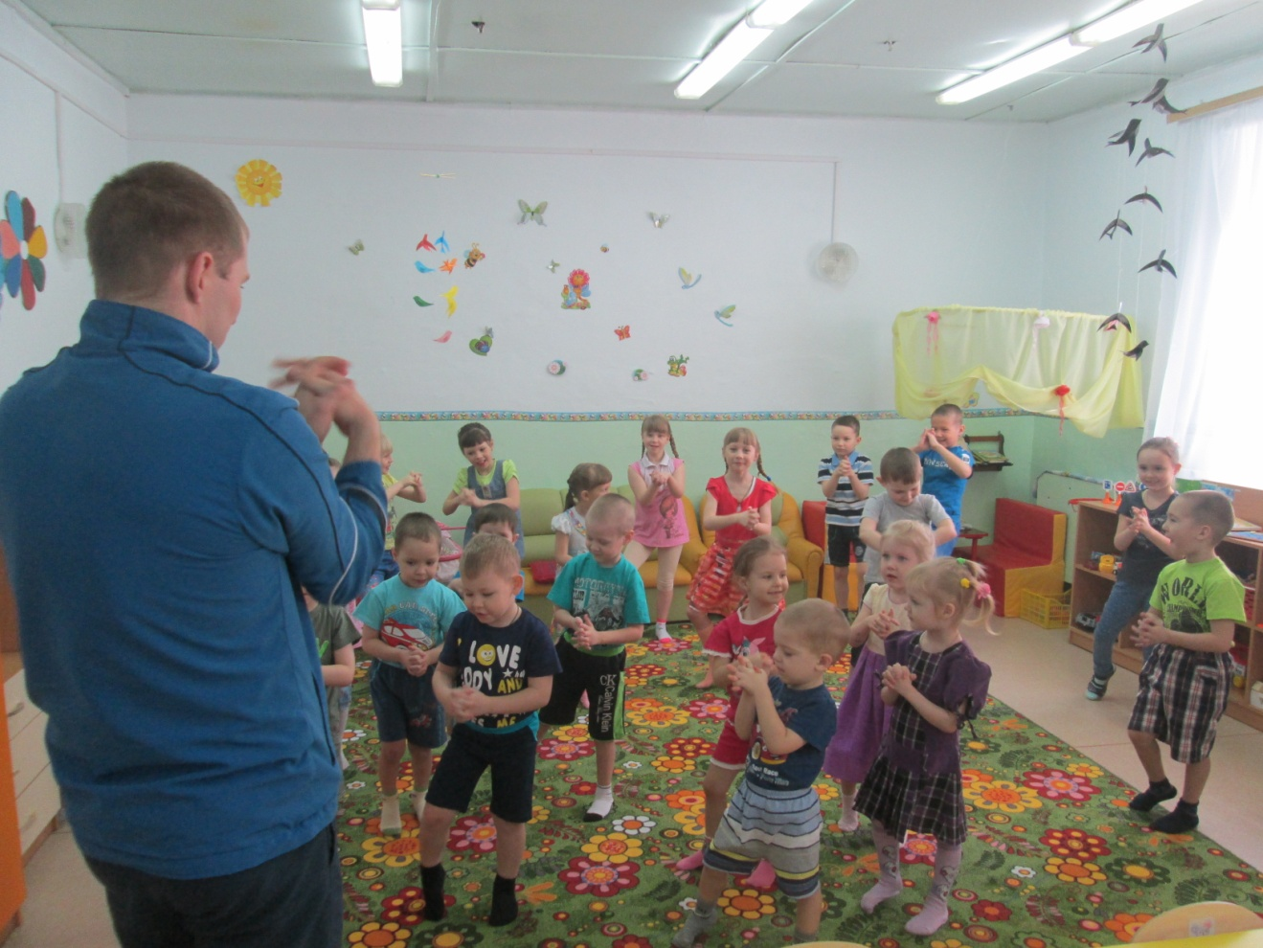

***« Скачут ножки по дорожке раз, два, три»***

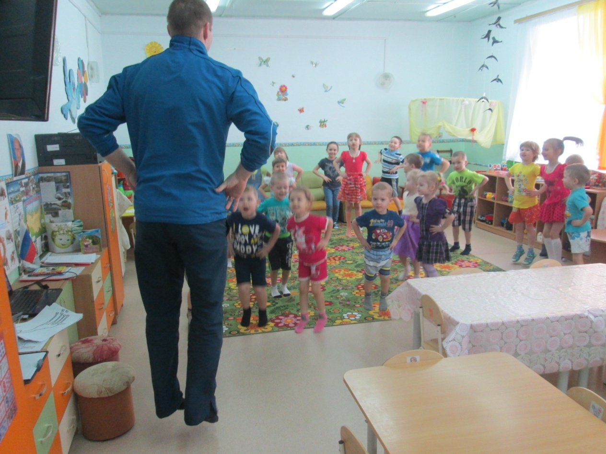

***Физкультурная разминка - игра на внимание***

***«Руки, ноги, голова» (ведущий называет «голова», нужно присесть, «руки» - показать ногу, «ноги» - показать руки)***

